BTS

CONCEPTION ET RÉALISATION DE SYSTÈMES AUTOMATIQUES

# E4 CONCEPTION PRÉLIMINAIRE

**D’UN SYSTÈME AUTOMATIQUE**

**2024**

**ELEMENTS DE CORRECTION**

**Durée : 4 h 30 Coefficient : 3**

**Ce document comporte 12 pages, numérotées de 1/12 à 12/12.**

**Dès que ce document vous est remis, assurez-vous qu’il est complet.**

# ÉLÉMENTS DE CORRECTION

# POSTE DE CONTROLE DE PANNEAUX SANDWICH

Partie 1 : Étude de l’extraction et de la préhension de l’échantillon de contrôle

**QUESTION** **1**

**C8** **Choisir,** **justifier** **un** **procédé** **et** **un** **processus** **technique.**

**C9** **Organiser** **les** **fonctions** **opératives** **afin** **de** **proposer** **une** **architecture** **fonctionnelle,** **comparer** **des** **architectures**.

* choix des procédés

**Question 1.** *(Sur document réponse 1)*

À partir des informations ci-dessus et des schémas des figures 6 et 3, compléter le tableau en cochant les zones qui répondent aux critères énoncés. Conclure en justifiant le choix de la zone la plus appropriée à l’intégration du poste de contrôle.

|  |  |  |  |  |  |
| --- | --- | --- | --- | --- | --- |
| Critères | Z0 | Z1 | Z2 | Z3 | Z4 |
| Disposer d’un échantillon |  |  |  |  |  |
| Présence d’un opérateur à proximité pour le contrôle |  |  |  |  |  |
| Meilleur temps de réaction pour correction |  |  |  |  |  |

Conclusion : Zone 2 (réponse la plus rapide pour une correction des paramètres)

**QUESTION** **2**

**C8** **Choisir,** **justifier** **un** **procédé** **et** **un** **processus** **technique.**

**C9** **Organiser** **les** **fonctions** **opératives** **afin** **de** **proposer** **une** **architecture** **fonctionnelle,** **comparer** **des** **architectures**.

* choix des procédés

**Question 2.** *(Sur document réponse 1)*

Déterminer les temps T pour les épaisseurs minimales et maximales des panneaux. Conclure sur la faisabilité de la solution du pousseur.

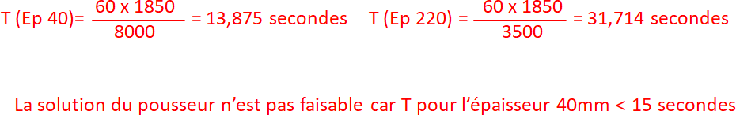

**QUESTION** **3**

**C8** **Choisir,** **justifier** **un** **procédé** **et** **un** **processus** **technique.**

**C9** **Organiser** **les** **fonctions** **opératives** **afin** **de** **proposer** **une** **architecture** **fonctionnelle,** **comparer** **des** **architectures**.

* choix des procédés

**Question 3.** *(Sur document réponse 1)*

Déterminer la masse d’un échantillon de contrôle d’épaisseur 40 mm . Déterminer la masse d’un échantillon de contrôle d’épaisseur 220 mm .

À partir de la définition des besoins et de la norme AFNOR X35-109, indiquer si le levage manuel est possible.

Masse échantillon épaisseur 40 = 9,88 x 1.18 x 2 = 23,31 kg

Masse échantillon épaisseur 220 = 17,08 x 1.18 x 2 = 40,30 kg

Le levage manuel ne serait possible que pour l’échantillon d’épaisseur 40 mm (<25 kg)

**QUESTION** **4**

**C8** **Choisir,** **justifier** **un** **procédé** **et** **un** **processus** **technique.**

**C9** **Organiser** **les** **fonctions** **opératives** **afin** **de** **proposer** **une** **architecture** **fonctionnelle,** **comparer** **des** **architectures**.

* choix des procédés

**Question 4.** *(Sur document réponse 2)*

Compléter le tableau du document réponse 2. Toutes les valeurs seront arrondies au dixième.

Entourer la valeur de la vitesse de levage V1 qui serait choisie quel que soit l’épaisseur du panneau pour éviter la collision de la production avec l’échantillon de contrôle.

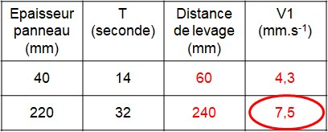

**QUESTION** **5**

**C8** **Choisir,** **justifier** **un** **procédé** **et** **un** **processus** **technique.**

**C9** **Organiser** **les** **fonctions** **opératives** **afin** **de** **proposer** **une** **architecture** **fonctionnelle,** **comparer** **des** **architectures**.

* choix des procédés

**Question 5.** *(Sur document réponse 2)*

Parmi les 6 propositions du document réponse 2, cocher les 4 critères qui sont à retenir pour le choix du procédé de préhension de l’échantillon de contrôle.

|  |  |
| --- | --- |
| * Préservation de la surface de préhension. |  |
| * Types de matériaux constituant l’échantillon de contrôle. | **X** |
| * Esthétique. |  |
| * Encombrement du préhenseur. | **X** |
| * Capacité de charge du préhenseur. | **X** |
| * Coût de mise en œuvre. | **X** |

|  |  |
| --- | --- |
| **QUESTIONS** **6** **&** **7** |  |
| **C8** **Choisir,** **justifier** **un** **procédé** **et** **un** **processus** **technique.** |  |
| **C9** **Organiser** **les** **fonctions** **opératives** **afin** **de** **proposer** **une** **architecture** |  |
| **fonctionnelle,** **comparer** **des** **architectures**. |  |
| * choix des procédés |  |

**Question 6.** *(sur document réponse 3)*

Parmi les 3 procédés de préhension déjà existant dans l’entreprise, indiquez ceux qui sont appropriés à la préhension d’Un échantillon de contrôle, en cochant les cases du document réponse 3.

**Question 7.** *(sur document réponse 3)*

En ne tenant compte du critère de coût lié aux types d’énergies Utilisées et de la simplicité de mise en œuvre et de maintenance, indiquer sur le document réponse 3, la OU les solution(s) à retenir.

|  |  |
| --- | --- |
| **Critères** | **Approprié à la préhension de l’échantillon** |
| Préhenseur pinces | **X** |
| Préhenseur électromagnétique | **X** |
| Préhenseur ventouses pneumatiques | **X** |

|  |
| --- |
| **Solution à retenir** |
|  |
| **X** |
|  |

Commentaire : Les solutions pneumatiques ne sont pas retenues pour des raisons de coût énergétique (compresseur, rendement énergétique) et de maintenance (nombre de composants mis en œuvre) par rapport à la solution électrique.

Partie 2 : Etude du processus du poste de contrôle

**QUESTION** **8**

**C8** **Choisir,** **justifier** **un** **procédé** **et** **un** **processus** **technique.**

**C9** **Organiser** **les** **fonctions** **opératives** **afin** **de** **proposer** **une** **architecture** **fonctionnelle,** **comparer** **des** **architectures**.

* choix des processus

**Question 8.** *(SUr dOcUment répOnse 4)*

A l’aide du document ressource 1, des informations sur le document réponse 4 et des tâches indiquées ci-dessus, compléter le diagramme d’état machine pour réaliser le processus de contrôle.

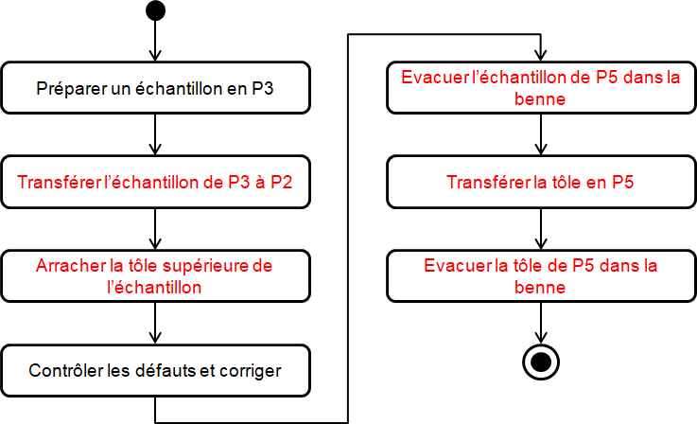

**QUESTION** **9**

**C8** **Choisir,** **justifier** **un** **procédé** **et** **un** **processus** **technique.**

**C9** **Organiser** **les** **fonctions** **opératives** **afin** **de** **proposer** **une** **architecture** **fonctionnelle,** **comparer** **des** **architectures**.

* choix des processus

**Question 9.** *(sur document réponse 5)*

À l’aide du document ressource 1 et des sous-tâches indiquées ci-dessus, compléter le diagramme d’état machine pour réaliser la tâche d’arrachage de la tôle supérieure de l’échantillon de contrôle.

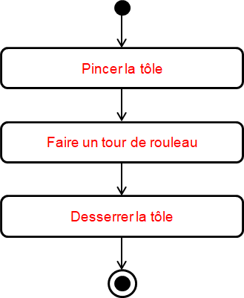

**QUESTION** **10**

**C8** **Choisir,** **justifier** **un** **procédé** **et** **un** **processus** **technique.**

**C9** **Organiser** **les** **fonctions** **opératives** **afin** **de** **proposer** **une** **architecture** **fonctionnelle,** **comparer** **des** **architectures**.

* choix des processus

**Question 10.** *(SUr dOcUment répOnse 5)*

Calculer la durée de la sous-tâche « Faire Un tour de rouleau ».

En déduire le temps de la tâche principale « Arracher la tôle supérieure de l’échantillon ».

Durée de la sous-tâche « Faire un tour de rouleau » = 60/5 = 12 secondes

Durée de la tâche « Arracher la tôle supérieure de l’échantillon » = 1 + 12 + 1 = 14 secondes

**QUESTION** **11**

**C8** **Choisir,** **justifier** **un** **procédé** **et** **un** **processus** **technique.**

**C9** **Organiser** **les** **fonctions** **opératives** **afin** **de** **proposer** **une** **architecture** **fonctionnelle,** **comparer** **des** **architectures**.

* choix des processus

**Question 11.** *(sur document réponse 5)*

A l’aide du document ressource 2 et des sous-tâches indiquées ci-dessus, compléter le diagramme d’état machine pour réaliser la tâche « Transférer l’échantillon de P3 à P2 ».

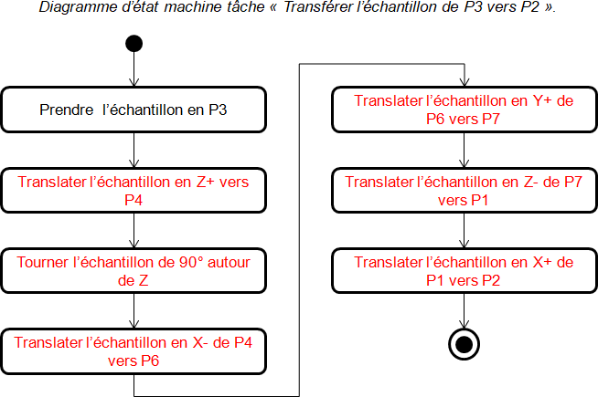

Commentaire : La rotation de 90° autour de Z peut être faite à différents points à partir du moment Où l’échantillon est en Z+

**QUESTION** **12**

**C8** **Choisir,** **justifier** **un** **procédé** **et** **un** **processus** **technique.**

**C9** **Organiser** **les** **fonctions** **opératives** **afin** **de** **proposer** **une** **architecture** **fonctionnelle,** **comparer** **des** **architectures**.

* choix des processus

**Question 12.** *(sur document réponse 6)*

A l’aide du document ressource 2, calculer le temps de cycle du processus de contrôle. Montrer que le temps de cycle ne respecte pas le cahier des charges.

Temps de cycle = 94 secondes

*Nb*

**QUESTION** **13**

**C8** **Choisir,** **justifier** **un** **procédé** **et** **un** **processus** **technique.**

**C9** **Organiser** **les** **fonctions** **opératives** **afin** **de** **proposer** **une** **architecture** **fonctionnelle,** **comparer** **des** **architectures**.

* choix des processus

**Question 13.** *(sur document réponse 6)*

Compléter le nouveau Diagramme d’état de la tâche« Transférer l’échantillon de P3 à P2 ».

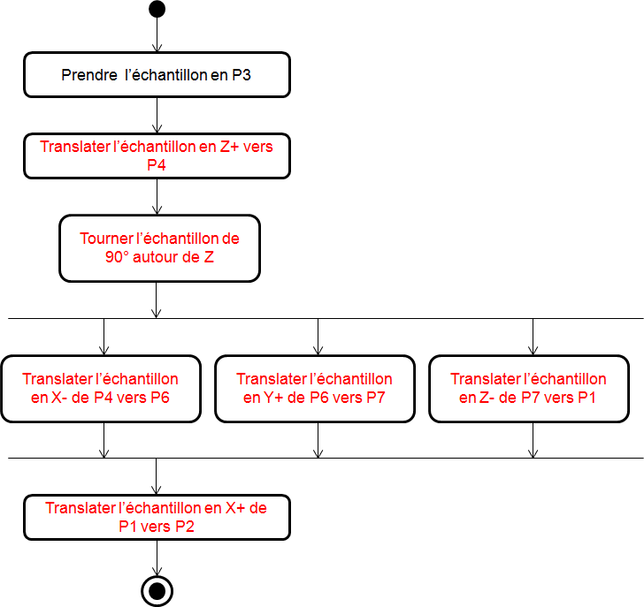

**QUESTION** **14**

**C8** **Choisir,** **justifier** **un** **procédé** **et** **un** **processus** **technique.**

**C9** **Organiser** **les** **fonctions** **opératives** **afin** **de** **proposer** **une** **architecture** **fonctionnelle,** **comparer** **des** **architectures**.

* choix des processus

**Question 14.** *(sur document réponse 6)*

Calculer le nouveau temps de cycle du processus de contrôle. Indiquer si le cahier des charges est respecté.

Nouveau temps de cycle du processus de contrôle = 94 – 2 – 6 = 86 secondes Le cahier des charges est maintenant respecté.

Partie 3 : Étude du système d’adaptation aux épaisseurs des échantillons de contrôle

**QUESTION** **15**

**C11** **Evaluer** **les** **coûts**

**Question 15.** *(sur document réponse 7)*

Compléter le tableau des coûts des 2 solutions. Choisir la solution la plus économique.

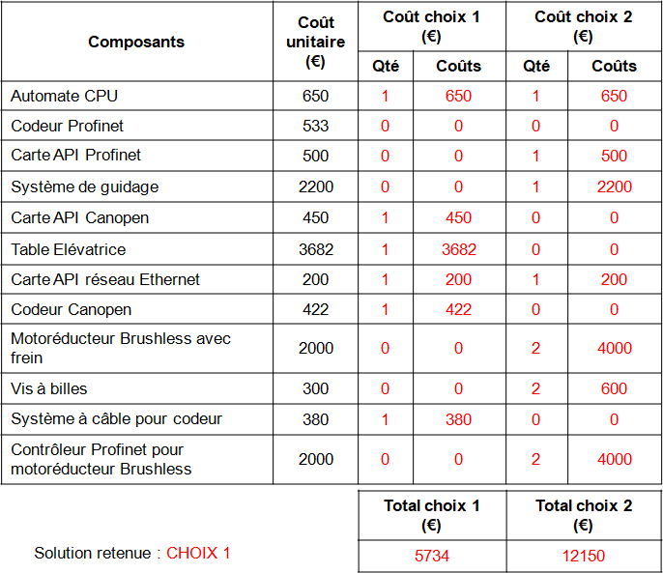

5784

Partie 4 : Étude des transferts liés au poste de contrôle

**QUESTION** **16**

**C10** **Définir** **les** **fonctions** **techniques** **et** **technologies** **associés**

**Question 16.** *(sur document réponse 8)*

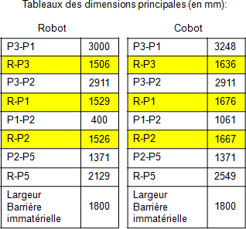À partir des documents ressources 3, 4 et 5, indiquer les dimensions nécessaires au choix du type de robot. Si On ne considère que le critère de rayon d’action, indiquer quelle(s) solution(s) peut être envisagée(s).

Les 3 dimensions surlignées sont toutes < à 1700 et 2061 mm donc les 2 solutions Robot et Cobot peuvent être choisies.

**QUESTION** **17**

**C10** **Définir** **les** **fonctions** **techniques** **et** **technologies** **associés**

**Question 17.** *(sur document réponse 8)*

Identifier la caractéristique des robots qui permet de refuser Une des deux solutions. Justifier votre réponse.

La capacité de charge permet de refuser la solution 2 du cobot, en effet celui-ci ne peut soulever que 20 kg alors que le préhenseur + l’échantillon pèse 49,8 kg.

**QUESTION** **18**

**C10** **Définir** **les** **fonctions** **techniques** **et** **technologies** **associés**

**Question 18.** *(sur document réponse 8)*

Calculer la durée du transfert de l’échantillon par le cobot et vérifier qu’elle est inférieure à 19s.

Durée = 3/0.25 =12 secondes

**QUESTION** **19**

**C10** **Définir** **les** **fonctions** **techniques** **et** **technologies** **associés**

**Question 19.** *(sur document réponse 8)*

Calculer l’énergie cinétique de l’ensemble préhenseur + échantillon pendant la phase de transfert puis vérifier qu’elle est inférieure à la limite de dangerosité fixée à 10 J.

Ec = ½ . m. v2

Ec =½ . 49,8. 0.252

Ec= 1,55 J < 10 J

**QUESTION** **20**

**C10** **Définir** **les** **fonctions** **techniques** **et** **technologies** **associés**

**Question 20.** *(sur document réponse 8)*

Les dimensions des cartérisations sont à déterminer à partir des documents ressources 3, 4 et 5.

Afin de déterminer le coût des 2 solutions, compléter le tableau du document réponse 8. Indiquer si le choix du cobot se révèle finalement judicieux.

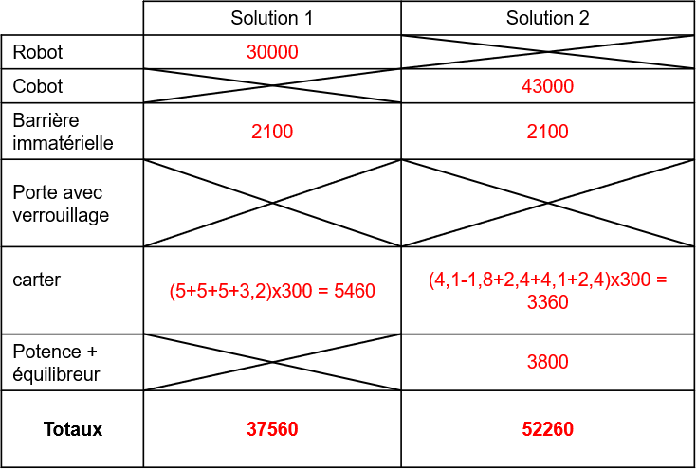

Le choix de la solution 2 n’est pas le plus judicieux

Commentaire : longueur carter = périmètre du rectangle (OU carré) moins longueur de barrière.

Partie 5 : Étude du contrôle des défauts de l’échantillon

**QUESTION** **21**

**C10** **Définir** **les** **fonctions** **techniques** **et** **technologies** **associés**

**Question 21.** *(sur document réponse 9)*

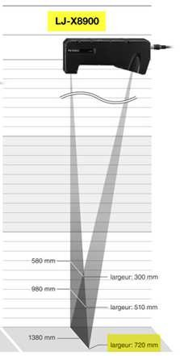Déterminer la largeur maximale de surface analysable avec la solution à 2 capteurs laser LJ-X8900.

Largeur maximale analysable = 2 x 720 = 1440 mm

**QUESTION** **22**

**C10** **Définir** **les** **fonctions** **techniques** **et** **technologies** **associés**

**Question 22.** *(sur document réponse 9)*

Proposer Une solution permettant d’analyser l’échantillon de contrôle en Utilisant les capteurs laser à leur distance de référence.

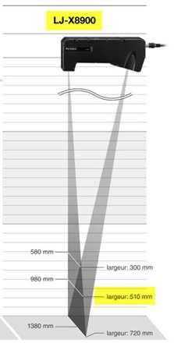Il faudrait 4 capteurs LJ-X8900 car la largeur de référence est de 510 mm par capteur.

~~4~~x 510 =2040 mm, ce qui suffirait pour balayer la distance de 2m de l’échantillon qui est tourné de 90° au poste d’arrachage.